用於農場安全監控的人臉偵測及辨識系統

生機碩一 R09631007 吳乙澤

1. **簡介**

**1-1 研究背景**

近幾年來，得益於圖形處理器及平行計算的發展，機器學習技術得以普及。連帶地，使得機器學習結合電腦視覺的方法，能順利地應用在精準農業的研究上，並有了眾多的成果[1]。Sabanci 等人在 2017 提出了一個電腦視覺系統。該系統可藉由人工神經網路，從影像中辨識出 triticum aestivum 和 triticum durum 兩種不同品種的小麥[2]。Pires 則於2016年，使用支持向量機(Support Vector Machine)，自動地偵測出大豆是否健康[3]。除了以影像的方式監控作物，也有學者以影片的方式進行精準農業的研究。見下圖一，Antonio Javier Garcia Sanchez等人以多個嵌入式系統上的相機拍攝農地，並配合XBee、IEEE 802.15.4等通訊協定將畫面串流到手機及網路上，以偵測及識別入侵者，如動物或人類[4]。Tallam Charan Nikhil等人則以四軸飛行機結合第一視角的相機，對廣大的農地進行攝影，並透過無線網路(Wi-Fi)將影片傳送到手機上。爾後，他們會從該影片的圖像中，偵測是否有害蟲存在，提早得知蟲害以減少作物損失[5]。

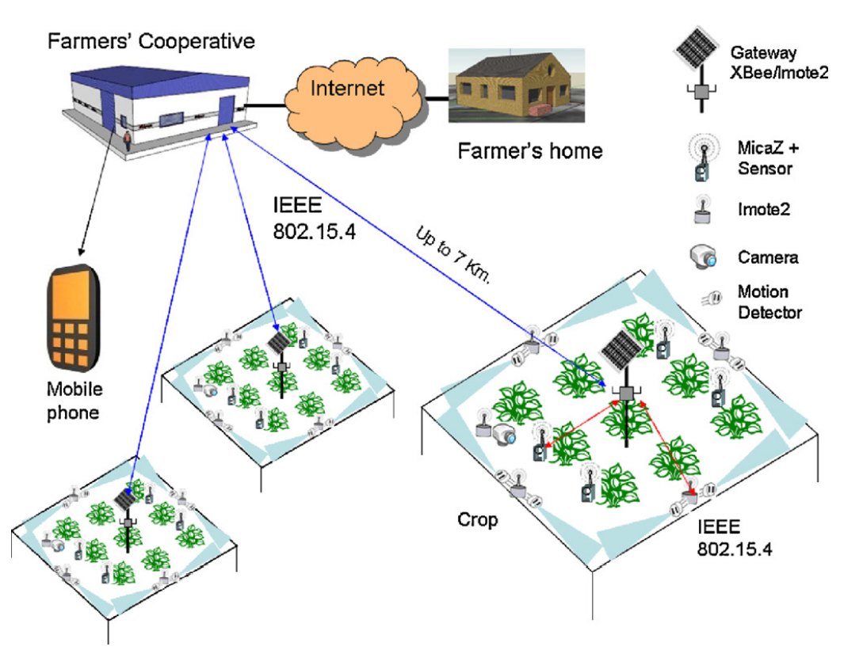

圖一、Antonio Javier Garcia Sanchez等人的系統架構[4]

**1-2 研究動機**

由研究背景可知，以電腦視覺和機器學習技術應用在精準農業的研究中，大部分是對作物品質或害蟲做監控及辨識，少有農場安全性監控的研究論文。上網搜尋台灣有關作物的新聞，可以發現時不時有作物被偷的情形發生，尤其是高單價作物，例如蜜蘋果、玉荷包、芭樂等等，損失每每高達數千元，甚至萬元以上。雖有警方、農民定時巡邏田園，但是農園地廣人稀，難免有漏網之魚。因此，為減少農民的損失，本研究想以低成本的嵌入式系統，拍攝農場的照片或影片後，配合電腦視覺及機器學習技術，偵測、識別並記載曾經出現在鏡頭內的人臉。最後，經過比對分析，找出非該農場的工作人員，達成農場安全的自動化監控。

**二、材料與方法**

以下提出該期末專題使用到的材料及方法。見下圖二，該圖繪出本研究的系統架構。材料部分，本專題的嵌入式系統打算以樹梅派(Raspberry Pi)為核心進行開發。除樹梅派外，會再加上相機模組以便於拍攝影像。方法部分，以影像處理和機器學習，對相機所拍攝到的畫面做人臉的偵測、比對或辨識。完成影像處理後，會再以雲端計算平台AWS(Amazon Web Service)架設簡陋的網頁應用程式(Web Application)，並把拍攝畫面串流在該網頁上，以利於農民查看。最後，由於本報告為影像處理的期末專題報告，若時間上不允許，會將研究的重點著重在影像處理上。

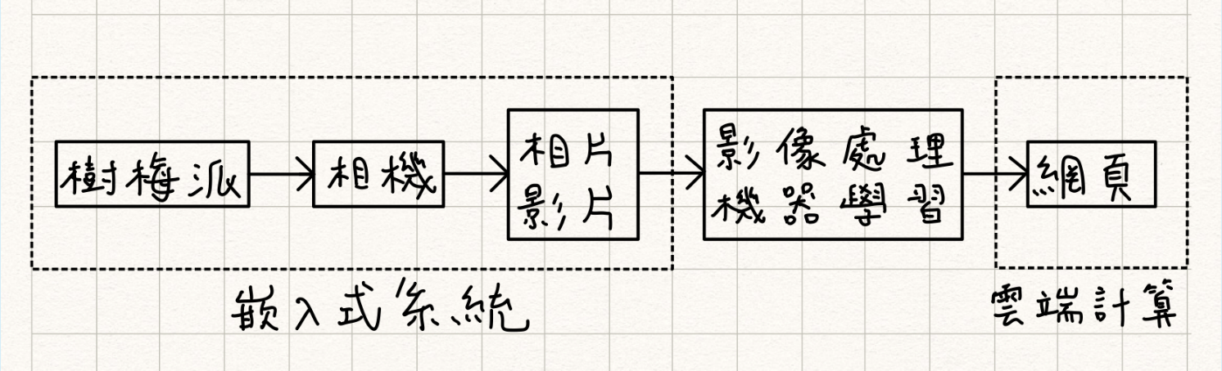

圖二、本研究的系統架構

* 1. **研究材料**

樹梅派(Raspberry Pi)為一種單板電腦(Single Board Computer)，相機模組用到Pi Camera V2。

* 1. **影像處理**

關於人臉偵測的影像處理方法有許多種，包括

* 1. **雲端計算**

以 AWS 架設 Elastic Beanstalk 佈署網站應用程式，

**三、參考文獻**

[1] Diego Inácio Patrícioa; Rafael Rieder, “Computer vision and artificial intelligence in precision agriculture for grain crops: A systematic review”, Computers and Electronics in Agriculture, Volume 153, pp. 69-81, 2018

[2] Kadir Sabanci; Ahmet Kayabasi; Abdurrahim Toktas, “Computer vision‐based method for classification of wheat grains using artificial neural network”, Journal of the Science of Food and Agriculture, Volume 97, Issue 8, 2016

[3] Rillian Diello Lucas Pires; Diogo Nunes Gonçalves; Jonatan Patrick Margarido Oruê; Wesley Eiji Sanches Kanashiro; Jose F.Rodrigues Jr.; Bruno Brandoli Machado; Wesley Nunes Gonçalves, “Local descriptors for soybean disease recognition”, Computers and Electronics in Agriculture, Volume 125, pp. 48-55, 2016

[4] Antonio JavierGarcia Sanchez; Felipe Garcia Sanchez; Joan Garcia Haro, “Wireless sensor network deployment for integrating video-surveillance and data-monitoring in precision agriculture over distributed crops”, Computers and Electronics in Agriculture, Volume 75, Issue 2, pp. 2888-303, 2011

[5] Tallam Charan Nikhil; Tallam Karthik; Tummuri Rajasekhar Reddy; B.K. Priya, “Agrifucus for Precision Farming”, International Conference on Communication and Signal Processing (ICCSP), 2020